ДУ «Львівська політехніка»

Навчальна дисципліна: web- дизайн
Лабораторія: Internet

Спеціальність “комп’ютерні науки”

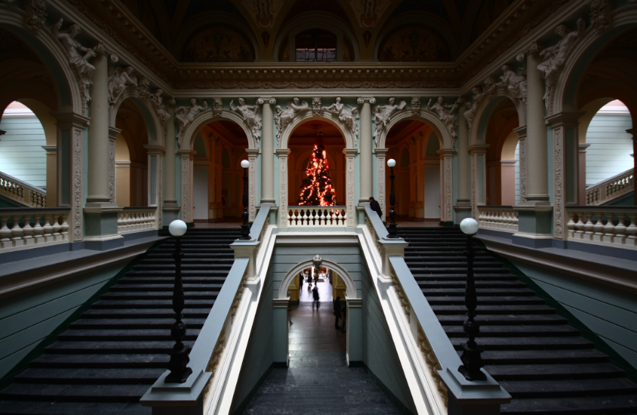

Лабораторна робота №12
з дисципліни “ web- дизайн ”
на тему:
“Позиціонування блоків на сторінці. CSS”

Викладач: Синюк С.Р.

Львів 2020р.
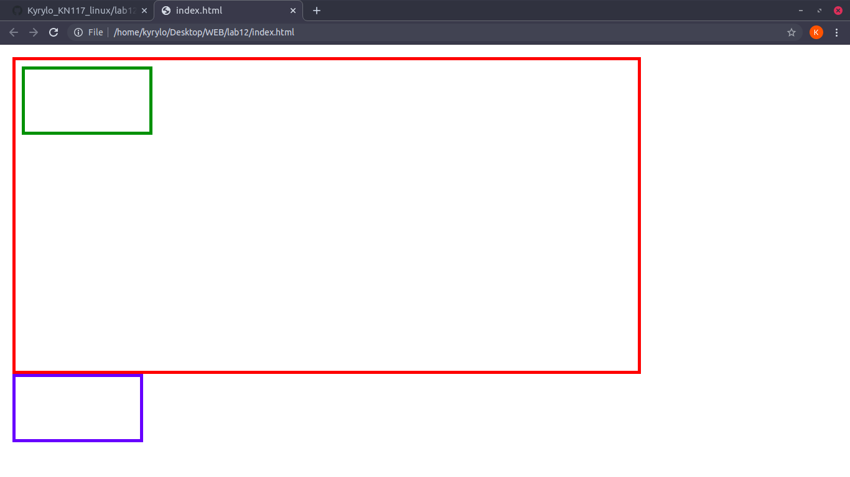
<!DOCTYPE html>
<html>
<head>
<link rel="stylesheet" href="style.css">
</head>
<body>
<header>
<div class="div1"></div>
</header>
<div class="div2"><div>
</body>
</html>

body {
margin: 0;
}

header {
margin: 0;
width: 1000px;
height: 500px;
border: 5px solid red;
position: absolute;
top: 20px;
left: 20px;
}

.div1 {
height: 100px;
width: 200px;
position: relative;
top: 10px;
left: 10px;
border: 5px solid green;
}

.div2 {
height: 100px;
width: 200px;
border: 5px solid blue;
position: absolute;
top: 530px;
left: 20px;
}

Контрольні запитання
1. Характеристики блоку в коробковій моделі.
Якщо HTML використовується для логічного форматування документа, то для управління його відображенням на екрані монітора або виведення на принтер застосовуються каскадні таблиці стилів. У CSS прийнята коробочна модель форматування
2. Що таке абсолютне позиціонування?
При використанні " абсолютних " координат точка відліку поміщається у верхній лівий кут батьківського блоку (наприклад, вікна браузера), а осі X і Y спрямовані вправо по горизонталі і вниз по вертикалі, відповідно:
3. Що таке відносне позиціонування?
Дана координатна система дозволяє розмістити блоки на сторінці в координатах охоплюючого їх блоку. Переваги такої системикоординат очевидні: вона дозволяє зберігати взаємне розташування елементів розмітки при будь-якому розмірі вікна браузера і його налаштуваннях за замовчуванням.
В якості точки відліку в цій системі координат обрана точка розміщення поточного блоку за замовчуванням. Вісь X при цьому спрямована горизонтально вправо, а вісь Y - вертикально вниз.
4. Як змінити порядок відображення блоків?
Абсолютне і відносне позиціонування блоків дозволяє надати сторінці третій вимір . Координати блоку , а точніше , лівого верхнього кута прямокутника блоку , і його лінійні розміри визначають місце розташування блоку на площині. Оскільки блок не є абстрактною точкою , прямокутники блоків можуть перекриватись. Причому в певному порядку , що дозволяє говорити про їх розміщення в просторі. Порядок накладення ( перекриття) блоків визначається атрибутом z - index
5. Як зробити видимими певні ділянки блоку?
Зовсім необов'язково показувати весь блок цілком. Можна показати тільки частину блоку. Управляється таке відображення параметром clip опису CSS

